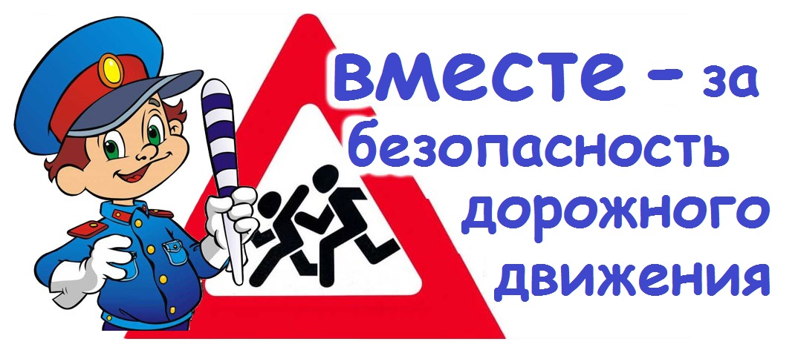
План проведения
«Недели безопасности дорожного движения»
№ | Мероприятие | Дата проведения | Участники | Ответственные
1 | ВКС по теме «Профилактика детского дорожно – транспортного травматизма» | 23.09.2020 | Классные руководители 1 – 11 классов
2 | Классный час «Безопасность и правила дорожного движения. Автомобиль. Дорога. Пешеход» | 24.09.2020 | 2 класс | Казицына О.В.
3 | Беседа «Тише едешь» | 24.09.2020 | 9 класс | Щербатова Н.А.
4 | Классный час «Дорожная азбука» | 24.09.2020 | 3 класс | Ермилова Н.И.
5 | Игра «Дорога без опасности» | 24.09.2020 | 5 класс | Сергеева О.И.
6 | Классный час «Береги свою жизнь» | 24.09.2020 | 6 – 7 классы | Касаткина Н.В.
7 | Классный час «ПДД – закон улиц и дорог» | 25.09.2020 | 10 – 11 классы | Самохина Ж.М.
8 | Классный час «Знай правила движения как таблицу умножения» | 25.09.2020 | 1 класс | Воронцова Е.А.
9 | Классный час «За безопасность движения на дорогах» | 25.09.2020 | 8 класс | Архипова О.В.
10 | Путешествие в страну правил дорожного движения «Какой я пешеход?», «Правила поведения в транспорте» | 25.09.2020 | 4 класс | Ожогова М.Н.
11 | Видеоролик для младших школьников «Опасности, которые могут Вам встретиться по дороге в школу»  https://www.youtube.com/watch?time_continue=3&v=tAaZc6mn5SI&feature=emb_logo | 21.09 – 25.09.  2020 | 1 – 11 классы | Кудюкина Н.Н.
12 | Видеоуроки на Портале по безопасности дорожного движения  http://sakla.ru/video/list/2 | 21.09 – 25.09.  2020 | 1 – 11 классы | Кудюкина Н.Н.
13 | Распространение памяток «Основные правила безопасного поведения на дорогах» для детей и взрослых | 21.09 – 25.09.  2020 | Волонтерский отряд «Мечта» | Самохина Ж.М.

